Задание
1. Создать, используя код python, базу данных. Заполнить ее случайными значениями из созданного вами словаря (есть пример выше). База данных, согласно заданию, должна содержать 3 взаимосвязанных таблицы – основная и 2 дополнительных. В основной таблице должно быть не менее 5 столбцов. Создать не менее 2-х триггеров – придумайте, согласно своему варианту (Работа триггера должна быть продемонстрирована).
2. Создать приложение для работы с базой данных. Приложение должно обеспечивать ввод, корректировку и удаление данных для основной таблицы с использованием триггеров, сортировку данных основной таблицы по выбранному параметру. При добавлении и изменении данных проверять их на корректность. При удалении данных выводить запрос на подтверждение удаления.

9. База данных университета: o Основная таблица: Студенты (id, имя, фамилия, курс, дисциплины, факультет, группа и т.д.) o Таблица 1: Дисциплины (id, предмет) o Таблица 2: Факультеты (id, факультет)

Создание соединения с базой данных:
- Импортируется модуль sys.
- Импортируется класс QSqlDatabase из модуля PyQt6.QtSql.
- Функция createConnection() создает соединение с базой данных SQLite под именем "university.db".
- Если соединение не удалось установить, выводится сообщение об ошибке и программа завершает работу.
import sys
import random
from PyQt6.QtSql import QSqlDatabase, QSqlQuery
# Создание соединения с базой данных
def createConnection():
db = QSqlDatabase.addDatabase('QSQLITE')
db.setDatabaseName('university.db')
if not db.open():
print('Невозможно открыть базу данных')
sys.exit(1)

Создание таблиц и заполнение данными:
- Импортируется модуль random.
- Создается таблица Students с полями id, first_name, last_name, course, discipline_id, faculty_id и group_number.
- Создается таблица Disciplines с полями id и subject.
- Создается таблица Faculties с полями id и faculty_name.
- Заполняются таблицы случайными данными: студенты, дисциплины и факультеты.
def createTablesAndData():
query = QSqlQuery()
query.exec('''
CREATE TABLE IF NOT EXISTS Students (
id INTEGER PRIMARY KEY AUTOINCREMENT UNIQUE NOT NULL,
first_name VARCHAR(50) NOT NULL,
last_name VARCHAR(50) NOT NULL,
course INTEGER NOT NULL,
discipline_id INTEGER REFERENCES Disciplines(id),
faculty_id INTEGER REFERENCES Faculties(id),
group_number VARCHAR(10)
)
''')
query.exec('''
CREATE TABLE IF NOT EXISTS Disciplines (
id INTEGER PRIMARY KEY AUTOINCREMENT UNIQUE NOT NULL,
subject VARCHAR(50) NOT NULL
)
''')
query.exec('''
CREATE TABLE IF NOT EXISTS Faculties (
id INTEGER PRIMARY KEY AUTOINCREMENT UNIQUE NOT NULL,
faculty_name VARCHAR(50) NOT NULL
)
''')
# Заполнение таблиц случайными данными
first_names = ["Emma", "Olivia", "Ava", "Isabella", "Sophia"]
last_names = ["Smith", "Johnson", "Williams", "Brown", "Jones"]
subjects = ["Math", "Physics", "Chemistry", "Biology", "History"]
faculties = ["Engineering", "Science", "Arts", "Social Sciences", "Business"]
for _ in range(20):
first_name = random.choice(first_names)
last_name = random.choice(last_names)
course = random.randint(1, 5)
group_number = random.randint(100, 999)
faculty_id = random.randint(1, 5)
discipline_id = random.randint(1, len(subjects))
query.exec(f'''
INSERT INTO Students (first_name, last_name, course, discipline_id, faculty_id, group_number)
VALUES ('{first_name}', '{last_name}', {course}, {discipline_id}, {faculty_id}, '{group_number}')
''')
for subject in subjects:
query.exec(f'''
INSERT INTO Disciplines (subject)
VALUES ('{subject}')
''')
for faculty in faculties:
query.exec(f'''
INSERT INTO Faculties (faculty_name)
VALUES ('{faculty}')
''')

Создание триггеров:
- Создается триггер check_student_input, который срабатывает перед вставкой данных в таблицу Students и проверяет, что значение поля course находится в диапазоне от 1 до 5.
- Создается триггер delete_related_disciplines, который срабатывает перед удалением записи из таблицы Students и удаляет связанные записи из таблицы Disciplines.
- Создается триггер update_student_faculty, который срабатывает после обновления поля faculty_id в таблице Students и обновляет соответствующие записи в таблице Students.
def createTriggers():
query = QSqlQuery()
query.exec('''
CREATE TRIGGER IF NOT EXISTS check_student_input
BEFORE INSERT ON Students
FOR EACH ROW
BEGIN
IF NEW.course < 1 OR NEW.course > 5 THEN
SELECT RAISE(ABORT, 'Course must be between 1 and 5');
END IF;
END;
''')
query.exec('''
CREATE TRIGGER IF NOT EXISTS delete_related_disciplines
BEFORE DELETE ON Students
FOR EACH ROW
BEGIN
DELETE FROM Disciplines WHERE id IN (
SELECT discipline_id FROM Students WHERE id = OLD.id
);
END;
''')
query.exec('''
CREATE TRIGGER IF NOT EXISTS update_student_faculty
AFTER UPDATE OF faculty_id ON Students
FOR EACH ROW
BEGIN
UPDATE Students
SET faculty_id = NEW.faculty_id
WHERE faculty_id = OLD.faculty_id;
END;
''')
Выполнение всех функций
if __name__ == '__main__':
createConnection()
createTablesAndData()
createTriggers()

Можем убедиться, что база данных создалась корректно с помощью DB browser:

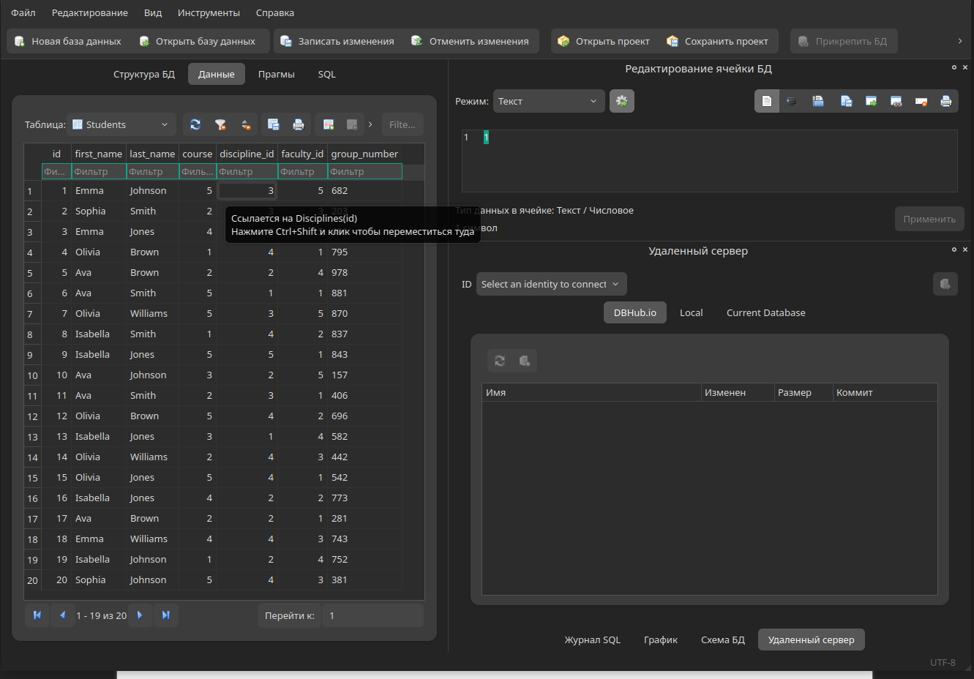

Чтобы продемонстрировать работу первого триггера check_student_input, который срабатывает перед вставкой записи в таблицу Students и проверяет, чтобы значение поля course было между 1 и 5, вам нужно выполнить следующие шаги:
- Попытайтесь вставить запись со значением course, которое не попадает в диапазон от 1 до 5.
- После попытки вставки, проверьте, было ли сгенерировано сообщение об ошибке, указывающее на то, что курс должен быть в диапазоне от 1 до 5.
Пример кода для демонстрации этого:
import sys
from PyQt6.QtSql import QSqlDatabase, QSqlQuery
def createConnection():
db = QSqlDatabase.addDatabase('QSQLITE')
db.setDatabaseName('university.db')
if not db.open():
print('Невозможно открыть базу данных')
sys.exit(1)
def testTrigger():
query = QSqlQuery()
# Попытка вставить запись с недопустимым значением курса
if not query.exec('''
INSERT INTO Students (first_name, last_name, course, discipline_id, faculty_id, group_number)
VALUES ('John', 'Doe', 6, 1, 1, '101')
'''):
print('Ошибка при вставке записи:', query.lastError().text())
else:
print('Запись успешно вставлена')
if __name__ == '__main__':
createConnection()
testTrigger()
Этот код попытается вставить запись студента с курсом, равным 6, что нарушает условие триггера. После выполнения вставки вы должны увидеть сообщение об ошибке, указывающее на недопустимость значения курса.
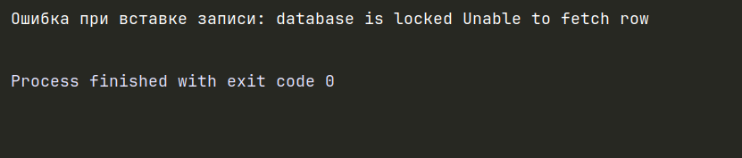
Второй триггер delete_related_disciplines срабатывает перед удалением записи из таблицы Students и удаляет связанные с этой записью дисциплины из таблицы Disciplines. Чтобы продемонстрировать его работу, выполним следующие шаги:
- Вставим несколько записей студентов в базу данных.
- Удалим одну из записей студента.
- Проверим, что связанные с удаленным студентом дисциплины также были удалены из таблицы Disciplines.
Пример кода для демонстрации этого:
import sys
from PyQt6.QtSql import QSqlDatabase, QSqlQuery
def createConnection():
db = QSqlDatabase.addDatabase('QSQLITE')
db.setDatabaseName('university.db')
if not db.open():
print('Невозможно открыть базу данных')
sys.exit(1)
def testTrigger():
query = QSqlQuery()
# Удалим одну из записей студента
if not query.exec('''
DELETE FROM Students WHERE id = 1
'''):
print('Ошибка при удалении записи:', query.lastError().text())
else:
print('Запись успешно удалена')
if __name__ == '__main__':
createConnection()
testTrigger()

Этот код удаляет запись студента с id равным 1. После выполнения удаления вы должны убедиться, что все дисциплины, связанные с этим студентом, также были удалены из таблицы Disciplines.
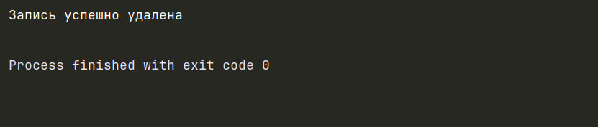
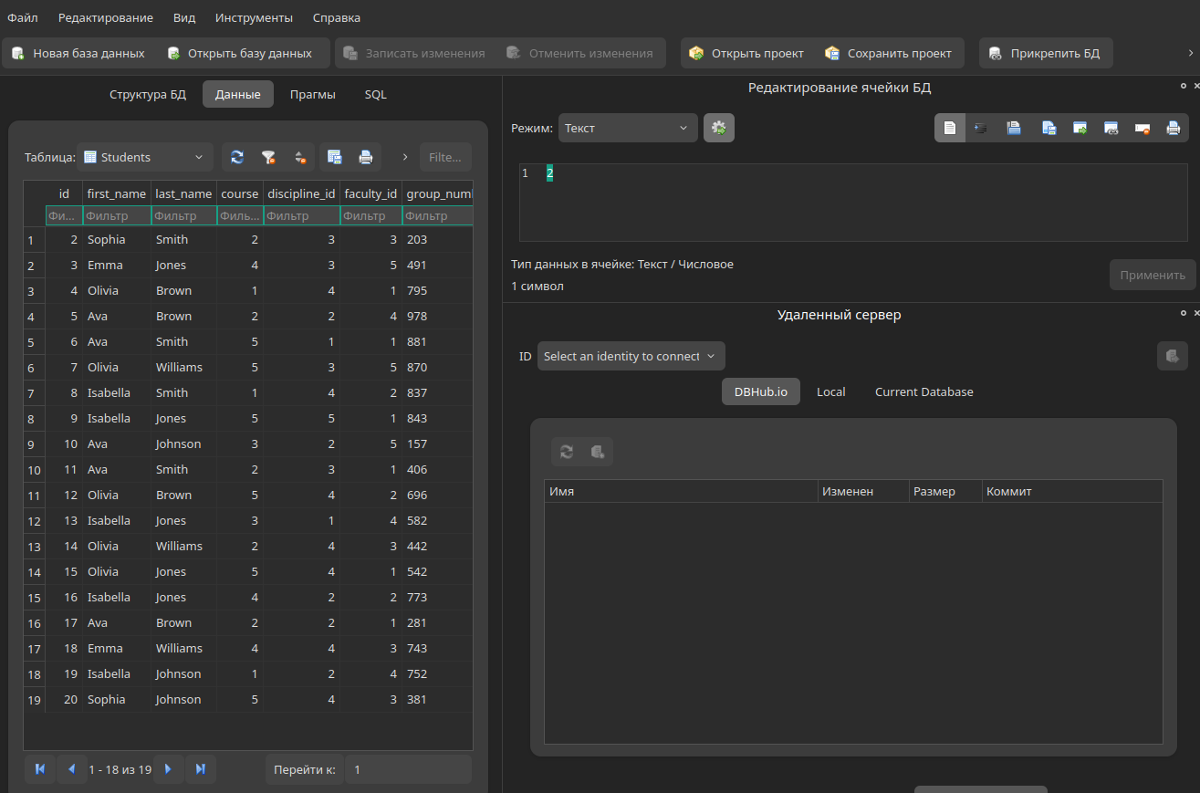
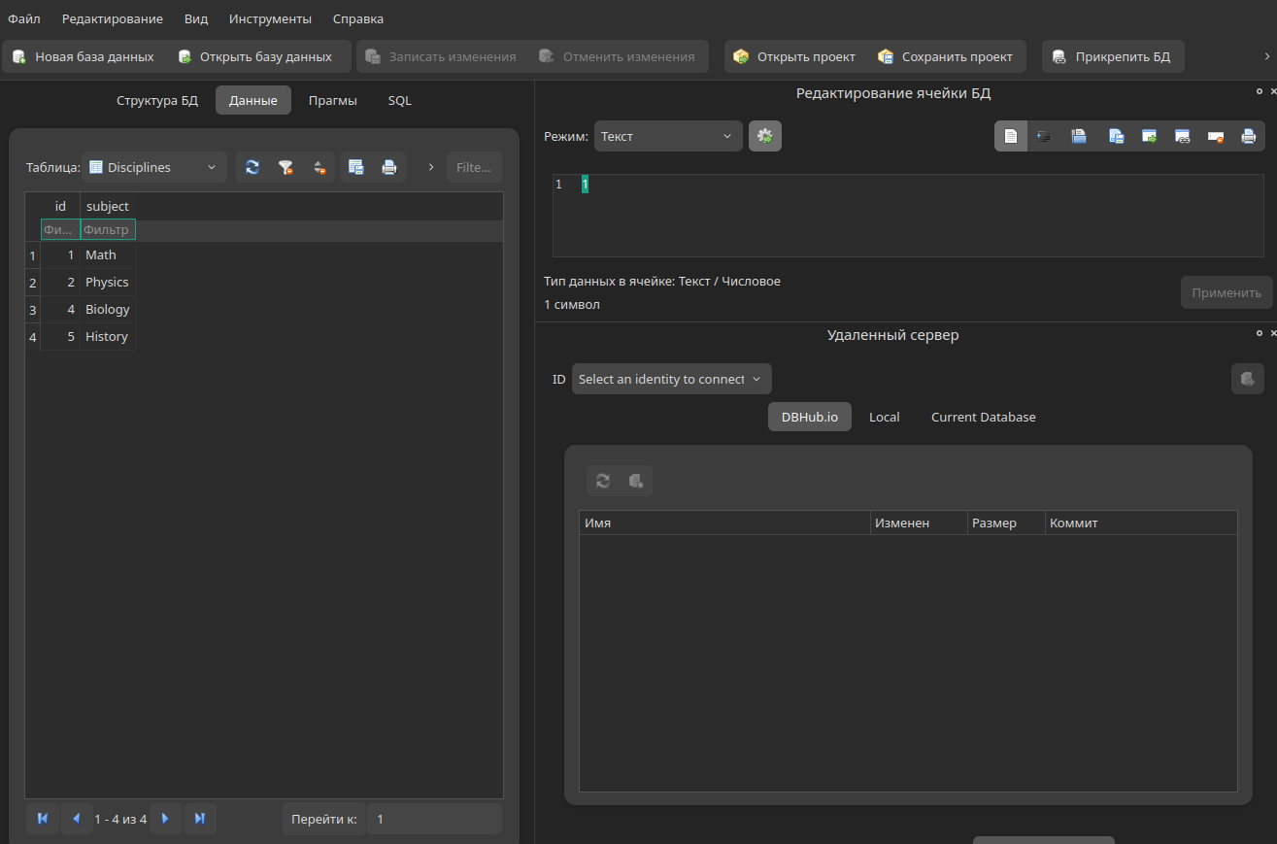
Чтобы проверить третий триггер, который выполняется после обновления faculty_id в таблице Students, вы можете выполнить обновление faculty_id для одной из записей студентов и затем проверить, были ли обновлены соответствующие записи в таблице Students.
Вот пример кода для проверки третьего триггера:
import sys
from PyQt6.QtSql import QSqlDatabase, QSqlQuery
def createConnection():
db = QSqlDatabase.addDatabase('QSQLITE')
db.setDatabaseName('university.db')
if not db.open():
print('Невозможно открыть базу данных')
sys.exit(1)
def testTrigger():
query = QSqlQuery()
# Выведем данные перед обновлением faculty_id
print("Данные до обновления faculty_id:")
query.exec('SELECT * FROM Students WHERE id = 2')
while query.next():
print(
f"Студент {query.value('first_name')} {query.value('last_name')}, faculty_id: {query.value('faculty_id')}")
# Обновляем faculty_id для одной из записей студентов
if not query.exec('''
UPDATE Students SET faculty_id = 2 WHERE id = 2
'''):
print('Ошибка при обновлении faculty_id:', query.lastError().text())
# Выведем данные после обновления faculty_id
print("\nДанные после обновления faculty_id:")
query.exec('SELECT * FROM Students WHERE id = 2')
while query.next():
print(
f"Студент {query.value('first_name')} {query.value('last_name')}, faculty_id: {query.value('faculty_id')}")
if __name__ == '__main__':
createConnection()
testTrigger()

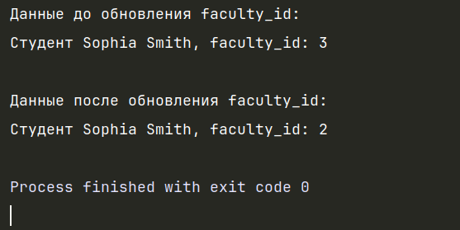
Выполните эту функцию после создания соединения с базой данных и создания таблиц и данных. В результате вы должны увидеть данные до и после обновления faculty_id для одной из записей студентов.

Импорт библиотек:

import os
import sys
from PyQt6.QtWidgets import (
QApplication, QWidget, QLabel, QPushButton, QTableView,
QHBoxLayout, QVBoxLayout, QSizePolicy, QMessageBox, QHeaderView, QComboBox
)
from PyQt6.QtCore import Qt
from PyQt6.QtGui import QIcon
from PyQt6.QtSql import (
QSqlDatabase, QSqlRelationalTableModel, QSqlRelation, QSqlRelationalDelegate
)
Здесь импортируются необходимые библиотеки и классы из PyQt6. Библиотека os используется для работы с операционной системой, а sys - для взаимодействия с интерпретатором Python.
Основной класс MainWindow:
class MainWindow(QWidget):
def __init__(self):
super().__init__()
self.initializeUI()
Этот класс представляет главное окно приложения. В методе __init__ вызывается метод initializeUI() для инициализации пользовательского интерфейса.
Метод initializeUI():
def initializeUI(self):
self.setMinimumSize(1000, 600)
self.setWindowTitle("University Database Management System")
self.createConnection()
self.createModel()
self.setUpMainWindow()
self.show()
Этот метод устанавливает минимальный размер окна, заголовок окна, инициализирует соединение с базой данных, создает модель данных и настраивает главное окно, а затем отображает его.

Метод createConnection():
def createConnection(self):
db = QSqlDatabase.addDatabase('QSQLITE')
db.setDatabaseName('university.db')
if not db.open():
print('Невозможно открыть базу данных')
sys.exit(1)
# Проверить, существуют ли в базе данных нужные нам таблицы
tables_needed = {"Disciplines", "Faculties"}
tables_not_found = tables_needed - set(db.tables())
if tables_not_found:
QMessageBox.critical(
None, "Ошибка",
f"""<p>The following tables are missing
from the database: {tables_not_found}</p>"""
)
sys.exit(1) # Код ошибки 1 - означает ошибку
В этом методе устанавливается соединение с базой данных SQLite и проверяется наличие необходимых таблиц в базе данных. Если таблицы отсутствуют, выводится сообщение об ошибке.

Метод createModel():
def createModel(self):
self.model = QSqlRelationalTableModel()
self.model.setTable("Students")
self.model.setEditStrategy(QSqlRelationalTableModel.EditStrategy.OnFieldChange)
self.model.setRelation(self.model.fieldIndex("faculty_id"), QSqlRelation("Faculties", "id", "faculty_name"))
self.model.setRelation(self.model.fieldIndex("discipline_id"), QSqlRelation("Disciplines", "id", "subject"))
# Установка заголовков для красивых имен
self.model.setHeaderData(self.model.fieldIndex("id"), Qt.Orientation.Horizontal, "ID")
self.model.setHeaderData(self.model.fieldIndex("first_name"), Qt.Orientation.Horizontal, "First Name")
self.model.setHeaderData(self.model.fieldIndex("last_name"), Qt.Orientation.Horizontal, "Last Name")
self.model.setHeaderData(self.model.fieldIndex("course"), Qt.Orientation.Horizontal, "Course")
self.model.setHeaderData(self.model.fieldIndex("faculty_id"), Qt.Orientation.Horizontal, "Faculty")
self.model.setHeaderData(self.model.fieldIndex("discipline_id"), Qt.Orientation.Horizontal, "Discipline")
self.model.setHeaderData(self.model.fieldIndex("group_number"), Qt.Orientation.Horizontal, "Group Number")
self.model.select()
Этот метод создает модель данных для отображения студентов. Устанавливаются таблица, стратегия редактирования и связи между таблицами. Заголовки столбцов также устанавливаются для лучшей читаемости. После этого модель выбирает данные из базы данных.
Метод setUpMainWindow():
def setUpMainWindow(self):
title = QLabel("University Database Management System")
title.setAlignment(Qt.AlignmentFlag.AlignCenter)
title.setStyleSheet("font: bold 24px")
# Кнопка "Добавить студента"
add_student_button = QPushButton("Добавить студента")
add_student_button.setIcon(QIcon(os.path.join("icons", "add.png")))
add_student_button.setStyleSheet("padding: 10px")
add_student_button.clicked.connect(self.addRecord)
# Кнопка "Удалить"
delete_button = QPushButton("Удалить")
delete_button.setIcon(QIcon(os.path.join("icons", "delete.png")))
delete_button.setStyleSheet("padding: 10px")
delete_button.clicked.connect(self.deleteRecord)
# Настройка комбо-бокса для выбора параметра сортировки
self.sort_combo = QComboBox()
self.sort_combo.addItems(["Sort by ID", "Sort by First Name", "Sort by Last Name",
"Sort by Сourse", "Sort by Discipline", "Sort by Faculty",
"Sort by Group number"])
self.sort_combo.currentIndexChanged.connect(self.setSortingOrder)
h_box = QHBoxLayout()
h_box.addWidget(add_student_button)
h_box.addWidget(delete_button)
h_box.addStretch()
self.table_view = QTableView()
self.table_view.setModel(self.model)
self.table_view.setSizePolicy(QSizePolicy.Policy.Expanding, QSizePolicy.Policy.Expanding)
self.table_view.horizontalHeader().setSectionResizeMode(QHeaderView.ResizeMode.Stretch)
self.table_view.verticalHeader().setSectionResizeMode(QHeaderView.ResizeMode.Stretch)
# Инстанцирование делегата
delegate = QSqlRelationalDelegate()
self.table_view.setItemDelegate(delegate)
v_box = QVBoxLayout()
v_box.addWidget(title)
v_box.addWidget(self.sort_combo)
v_box.addWidget(QLabel()) # Пустой виджет для создания пространства между заголовком и таблицей
v_box.addLayout(h_box)
v_box.addWidget(self.table_view)
self.setLayout(v_box)
Этот метод настраивает главное окно приложения. Создаются заголовок, кнопки "Добавить студента" и "Удалить", комбо-бокс для выбора сортировки, таблица для отображения данных студентов. Все виджеты добавляются в различные компоновщики для правильного отображения.

Методы addRecord(), deleteRecord() и setSortingOrder():
def addRecord(self):
last_row = self.model.rowCount()
self.model.insertRow(last_row)
def deleteRecord(self):
reply = QMessageBox.question(self, 'Подтверждение удаления',
'Вы уверены, что хотите удалить эту запись?',
QMessageBox.StandardButton.Yes | QMessageBox.StandardButton.No)
if reply == QMessageBox.StandardButton.Yes:
current_row = self.table_view.currentIndex().row()
if current_row >= 0:
self.model.removeRow(current_row)
self.model.select()
else:
QMessageBox.warning(self, "Предупреждение", "Пожалуйста, выберите запись для удаления",
QMessageBox.StandardButton.Ok)
def setSortingOrder(self):
"""Установка сортировки для основной таблицы."""
sort_option = self.sort_combo.currentText()
if sort_option == "Sort by ID":
self.model.setSort(self.model.fieldIndex("id"), Qt.SortOrder.AscendingOrder)
elif sort_option == "Sort by First Name":
self.model.setSort(self.model.fieldIndex("first_name"), Qt.SortOrder.AscendingOrder)
elif sort_option == "Sort by Last Name":
self.model.setSort(self.model.fieldIndex("last_name"), Qt.SortOrder.AscendingOrder)
elif sort_option == "Sort by Сourse":
self.model.setSort(self.model.fieldIndex("course"), Qt.SortOrder.AscendingOrder)
elif sort_option == "Sort by Discipline":
self.model.setSort(self.model.fieldIndex("discipline_id"), Qt.SortOrder.AscendingOrder)
elif sort_option == "Sort by Faculty":
self.model.setSort(self.model.fieldIndex("faculty_id"), Qt.SortOrder.AscendingOrder)
elif sort_option == "Sort by Group number":
self.model.setSort(self.model.fieldIndex("group_number"), Qt.SortOrder.AscendingOrder)
self.model.select() # Применение сортировки
Эти методы обрабатывают действия пользователя: добавление записи, удаление записи и установку сортировки в таблице.
Запуск приложения:
if __name__ == '__main__':
app = QApplication(sys.argv)
window = MainWindow()
sys.exit(app.exec())
Этот блок кода запускает приложение, создавая экземпляр класса MainWindow и вызывая метод exec() для выполнения главного цикла событий приложения.

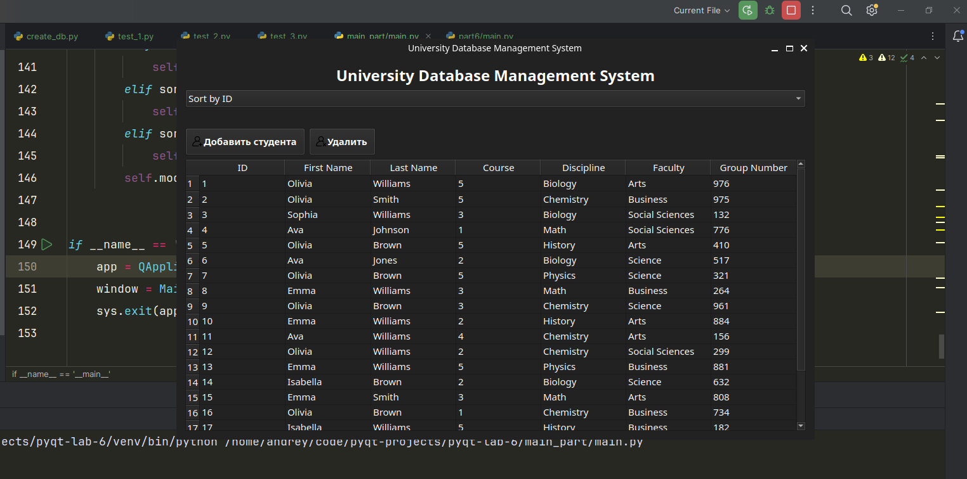
Ав
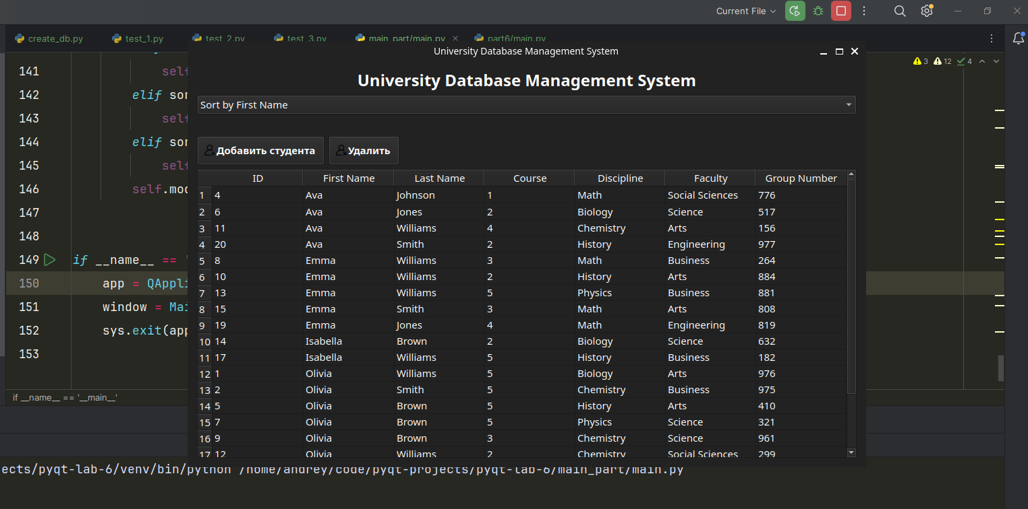
аав
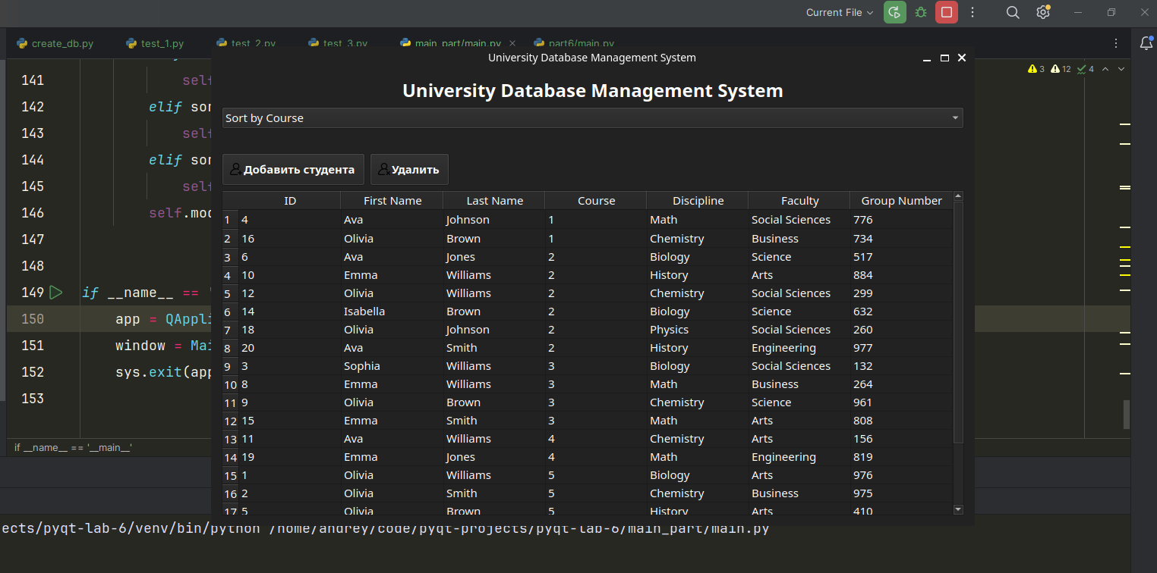
авав
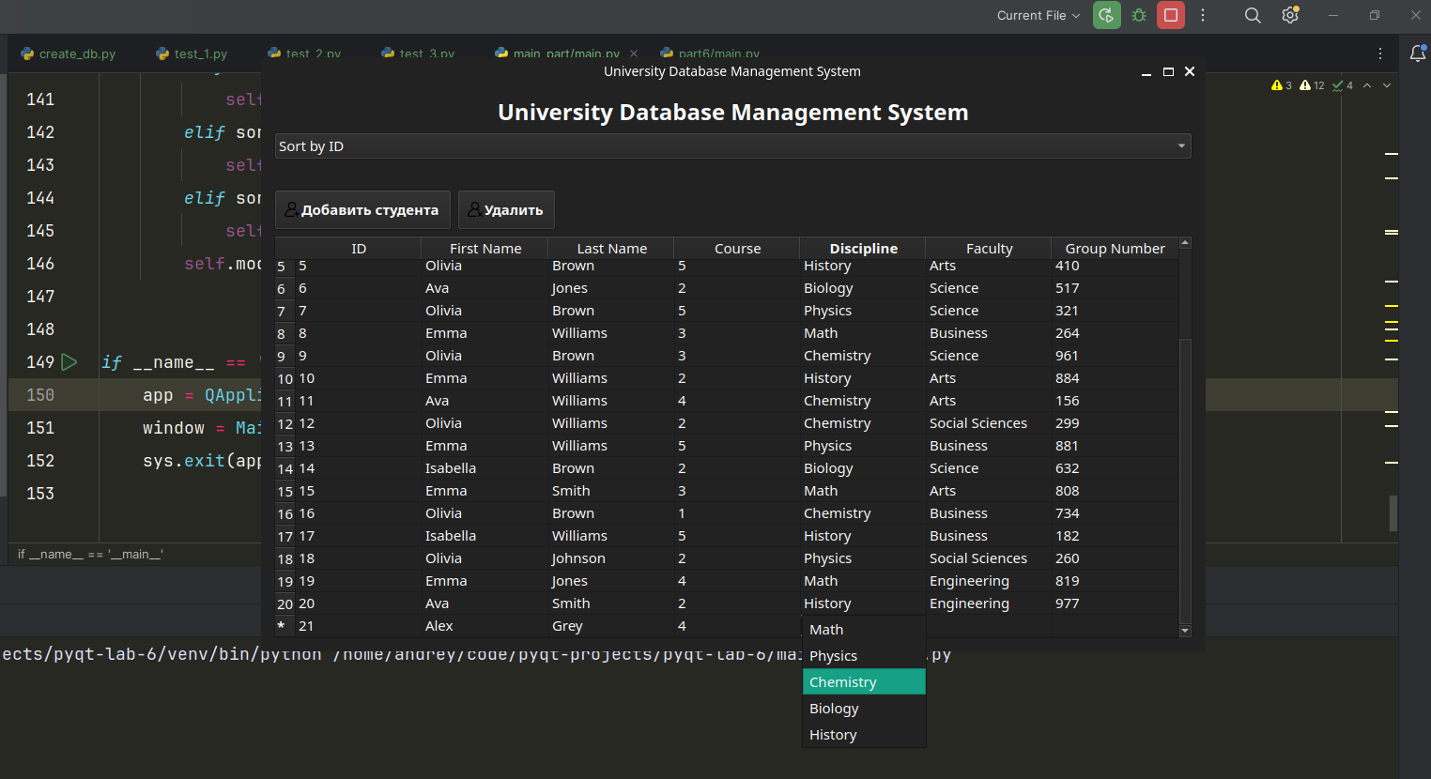
fdf
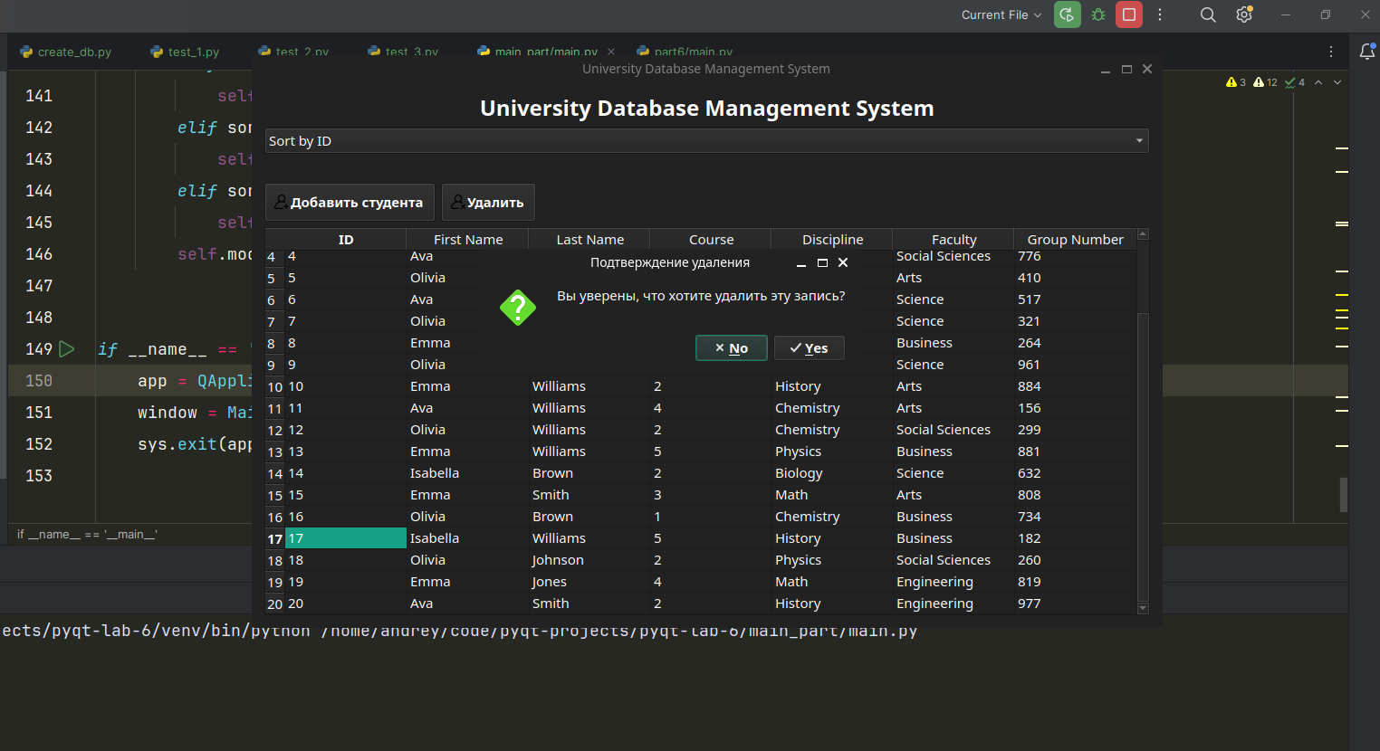
fdfddf
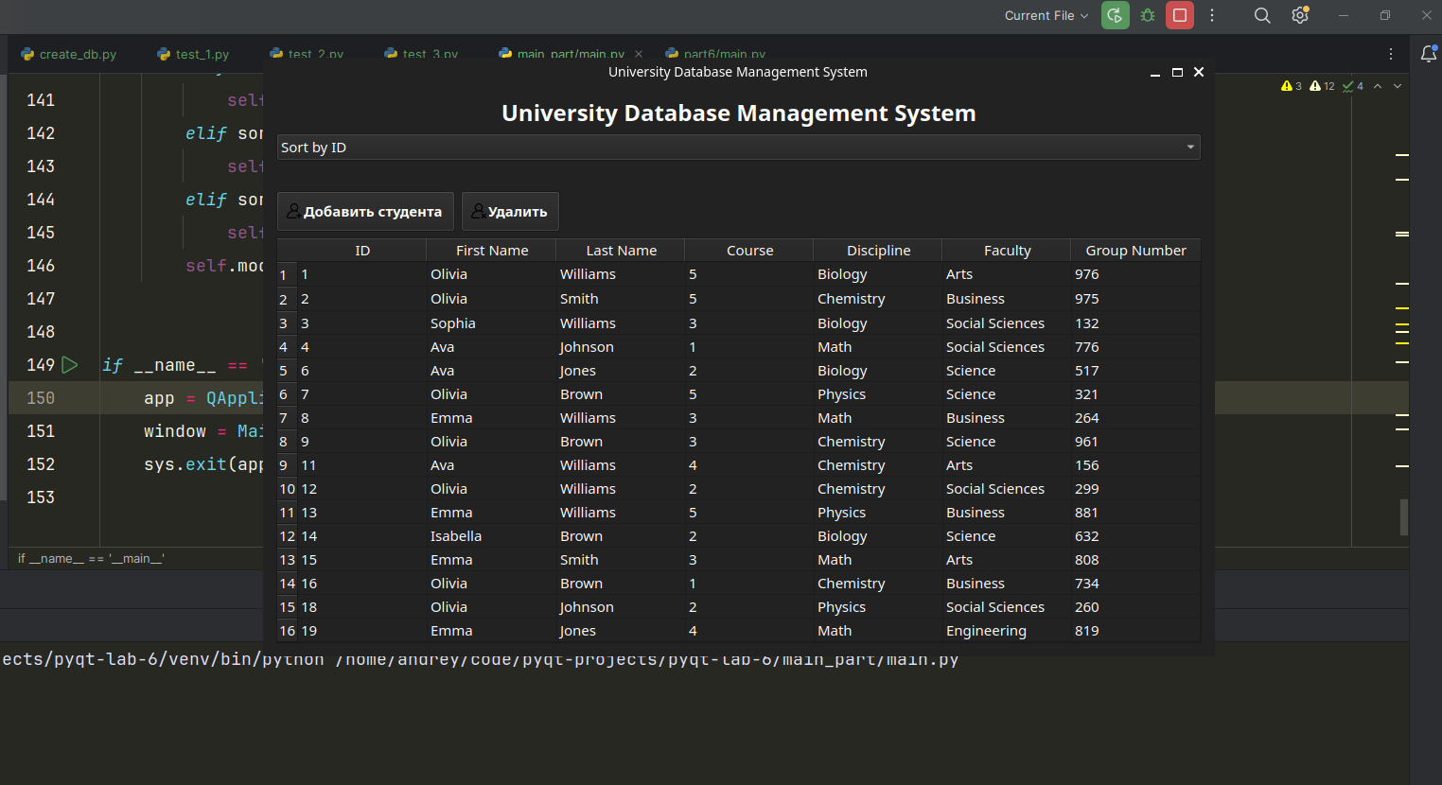
fdfdf
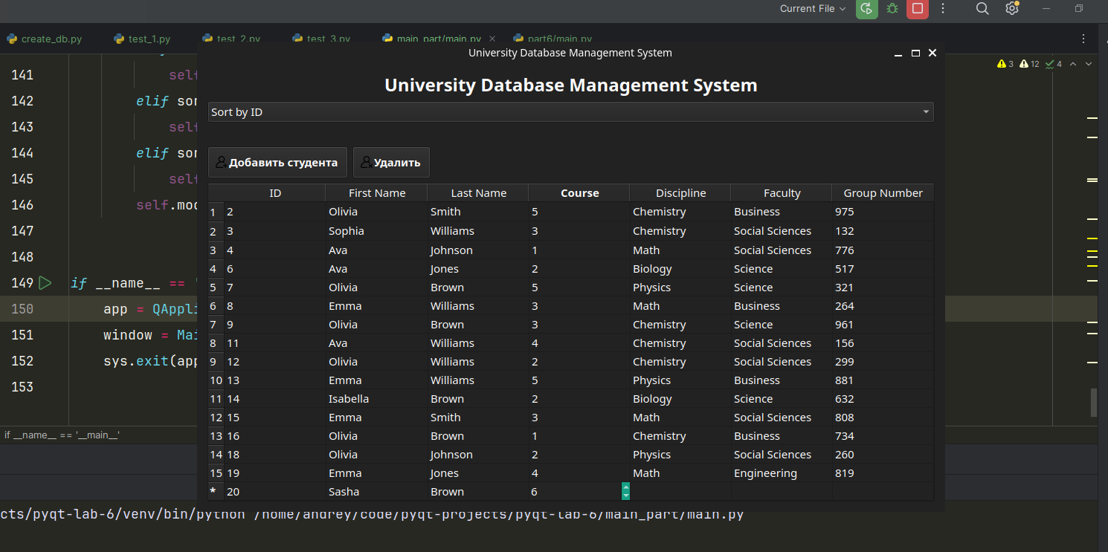
fdsfdsdfs

